2021
つなげよう『わくわく感』
市民活動マッチングカタロググ

▼募集内容 ： カタログ掲載希望の団体を募集
▼申込期間 ： 2021年5月25日(火）18時締め切り
▼申込方法 ： 下記「掲載申込書」にてまずはお申込み（掲載は無料です）
・・・ 追って掲載情報などの原稿についてご案内をさしあげます。
原稿の提出締め切りは6月10日(木）18時を予定しています。

登録団体の皆様の活動情報や見学・体験などへのお誘い、またボランティアやメンバー募集
などをカタログに載せて情報発信してみましょう。今回は10歳代後半から20歳代前半の
“ワカモノ”に焦点をあてます。地域のために何かしてみたい！学校でボランティアの話を
聞いて参加してみたい！いろいろな人とコミュニケーションをはかり繋がってみたい！などなど、いろいろ想いはあるけれど、きっかけ
がないという人たちに「わくわく感」をお届けしてみませんか！！
掲 載 申 込 書
掲載団体名
ご担当者名
ご担当者電話番号
メールアドレス
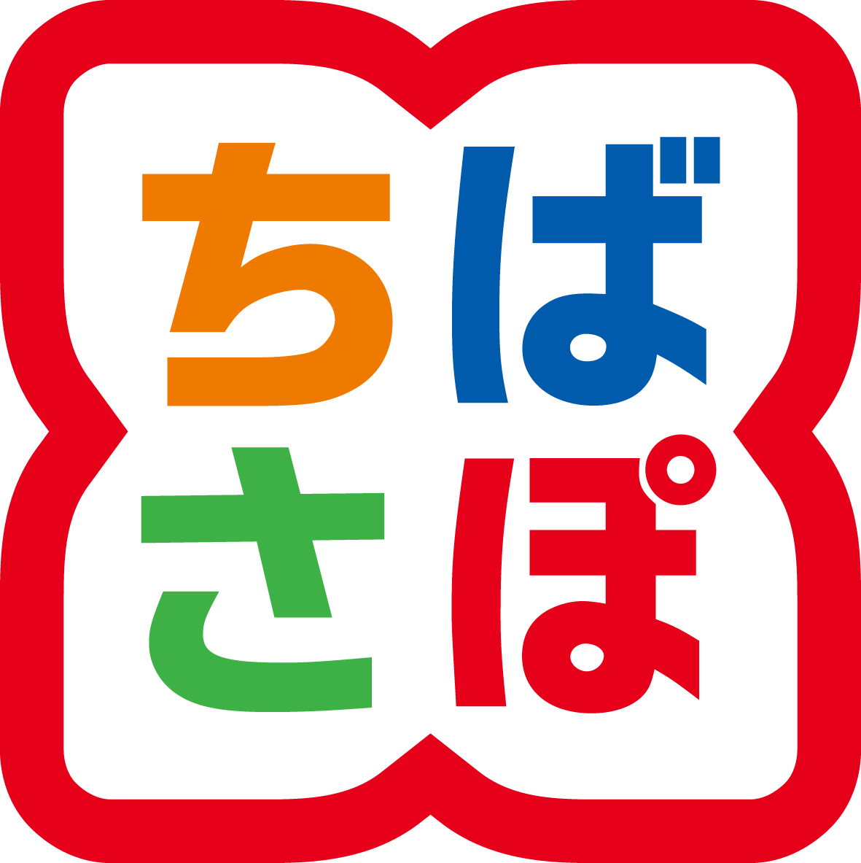
◇お申込みは「千葉市民活動支援センター」へ
メールの方：info@chiba-npo.net
ＦＡＸの方：043-227-3082（おかけ間違いにご注意下さい！）
千葉市民活動支援センター 電話番号 043-227-3081 (担当：原田、藤田、佐藤）

